SVEUČILIŠTE JOSIPA JURJA STROSSMAYERA U OSIJEKU

FAKULTET ELEKTROTEHNIKE, RAČUNARSTVA I

INFORMACIJSKIH TEHNOLOGIJA OSIJEK

Prepoznavanje staničnih struktura na histopatološkim slikama korištenjem dubokog učenja

Obrada slike i računalni vid

Stjepan Molnar

Osijek, 2025.

##### SADRŽAJ

1. Uvod 1

2. Pregled područja i problematike 2

3. Prikupljanje i opis korištenih podataka 3

3.1. Histološki nalaz 3

3.2. Podatkovni skup „*BreakHis*“ 4

3.3. Tumor dojke 6

4. Konvolucijske neuronske mreže 8

4.1. Konvolucijske neuronske mreže 8

4.2. Usporedba konvolucijskih neuronskih mreža i tradicionalnih metoda izdvajanja značajki 9

4.3. EfficientNetB3 10

4.4. InceptionV3 11

5. Implementacija modela 14

5.1. Osnovni tok 14

5.2. EfficientNetB3 16

5.3. InceptionV3 19

6. Zaključak 22

LITERATURA 23

# Uvod

Histopatološki nalazi dobiveni mikroskopskim pregledom pokazuju strukturu i karakteristike tkiva. Analiza takvih nalaza može biti naporna i dugotrajna, jer se u nalazu pokušava pronaći struktura tkiva koja ukazuje na neku vrstu bolesti. Klasifikacijom histopatoloških nalaza se omogućuje automatizacija procesa dijagnoze bolesti i određivanje tipa bolesti.

U ovome radu bit će opisan postupak dobivanja histopatoloških nalaza, opisane podvrste bolesti koje se klasificiraju te opisani podatkovni skup koji se koristi. Nadalje, bit će opisane strukture konvolucijskih neuronskih mreža, teorijska osnova istih te usporedba nekoliko postojećih arhitektura. Na kraju, biti će navedeni i opisani dobiveni praktični rezultati klasifikacije na temelju nekoliko arhitektura neuronskih mreža.

# Pregled područja i problematike

Histološka dijagnoza je postupak mikroskopske analize bioptata ili kirurškog uzorka tkiva u svrhu postavljanja dijagnoze. Proces pregleda staničnih struktura s obzirom na veličinu bioptata može biti zahtjevan i vremenski dugotrajan. Zato se u zadnje vrijeme sve više koristi strojno učenje za ubrzavanje i pomoć kod dijagnoze bolesti[1].

Histološki nalaz je ustvari slika, te se želi svaku sliku klasificirati u jednu od mogućih klasa. Taj se postupak naziva klasifikacija. Da bi se iz slike izvukle značajke, koriste se konvolucijske neuronske mreže. Zbog težine problema, postupno se razvijaju sve kompliciranije i dublje konvolucijske neuronske mreže koje stvaraju određenu arhitekturu. Jedna od poznatijih arhitektura je *Inception-v3*, to je konvolucijska neuronska mreža s oko 42 slojeva. Koristi „*Inception*“ module koji obrađuju sliku na različitim skalama u jednom sloju, koji završava slojem sažimanja. Više takvih modula je nanizano čime se omogućava izvlačenje ključnih značajki iz slike[2].

Druga arhitektura koja se koristi je *EfficientNet*. To je arhitektura koja koristi naslagane *MBConv* blokove. *MBConv* je osnova modernih konvolucijskih neuronskih mreža. Taj blok proširuje ulaznu dimenziju, ekstrahira značajke te sažima veličinu na onu iz koje je krenuo, isto tako ima i rezidualnu poveznicu, to jest, nadodaje ulaz izlazu iz bloka[3].

Neke od najčešćih metoda učenja je prijenosno učenje (engl. *transfer learning*) gdje se postojećoj naučenoj neuronskoj mreži nadodaju nekoliko slojeva s ciljem poboljšanja i specijalizacija postojeće arhitekture na zadani problem. Arhitekture su učene na *ImageNet* skupu podataka, koje klasificiraju ulaz u tisuću mogućih klasa. U nekim slučajevima je potrebno klasificirati u nekoliko klasa, pa se odstranjuju izlazni potpuno povezani slojevi te se mreža nadograđuje s nekoliko slojeva te pripadnim izlazom iz mreže.

# Prikupljanje i opis korištenih podataka

## Histološki nalaz

Histološka dijagnoza je postupak mikroskopske analize bioptata ili kirurškog uzorka tkiva u svrhu postavljanja dijagnoze.

Početak procesa dobivanja histološkog nalaza je prikupljanje tkiva. Tkivo se može prikupiti biopsijom ili tijekom operacije. Tkivo prikupljeno biopsijom se naziva bioptat, dok se tkivo prikupljeno tijekom operacije naziva kirurški uzorak. Bioptat je klasični način dobivanja nalaza, uzima se dio tkiva s ciljem ispitivanja istog. Bioptat se stavlja u fiksir koji sprječava propadanje. Kirurški uzorak se uzima tijekom operacije, cilj ovakve dijagnoze je brzo dijagnosticiranje i provjera tkiva. Ta informacija je bitna za sami proces operacije.

Sljedeći korak je priprema tkiva za pregled ispod mikroskopa, korištenjem kontrasta, može se koristiti više pigmenata. Najpoznatija kombinacija kontrasta je korištenje hematoksilina i eozina. Hematoksilin daje plavoljubičasto obojenje kiselim komponentama stanica, dok eozin daje crveno-ružičasto obojenje bazičnim komponentama. Postoje i drugi kontrasti poput safranina, srebrne soli.

Pregledom obojenog tkiva moguće je raspoznati neke obrasce tkiva, neki od čestih oblika tkiva su prikazani na sljedećim slikama.

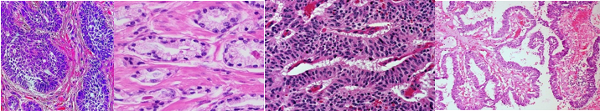

Slika . Prikaz stanica: gnijezda, cjevasti, trabekularni, papilarni

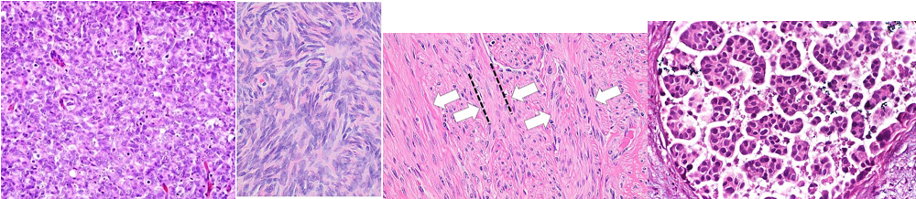

Slika . Prikaz stanica: čvrsto, tkano, fascikule, mikropapalno

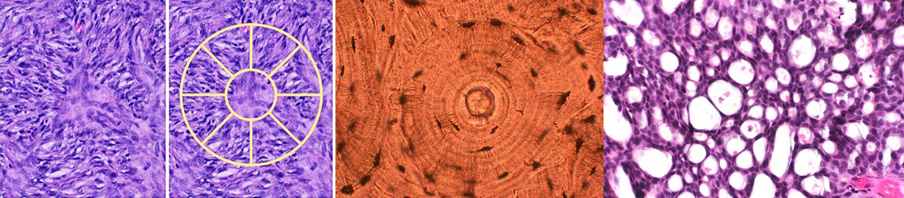

Slika . Prikaz stanica: uzorak kotača, vrtljasto, kribriform

## Podatkovni skup „*BreakHis*“

Podatkovni skup koji se sastoji od 7,909 mikroskopskih slika tumornog tkiva dojke. Prikupljeno od 82 pacijenta sa različitim faktorima povećanja(40, 100, 200, 400). Unutar podatkovnog skupa postoje dvije vrste tumora, dobroćudni i zloćudni tumor. Svaka ta klasa tumora se dijeli na još 4 podvrste.

Slika . Klasifikacije tumora

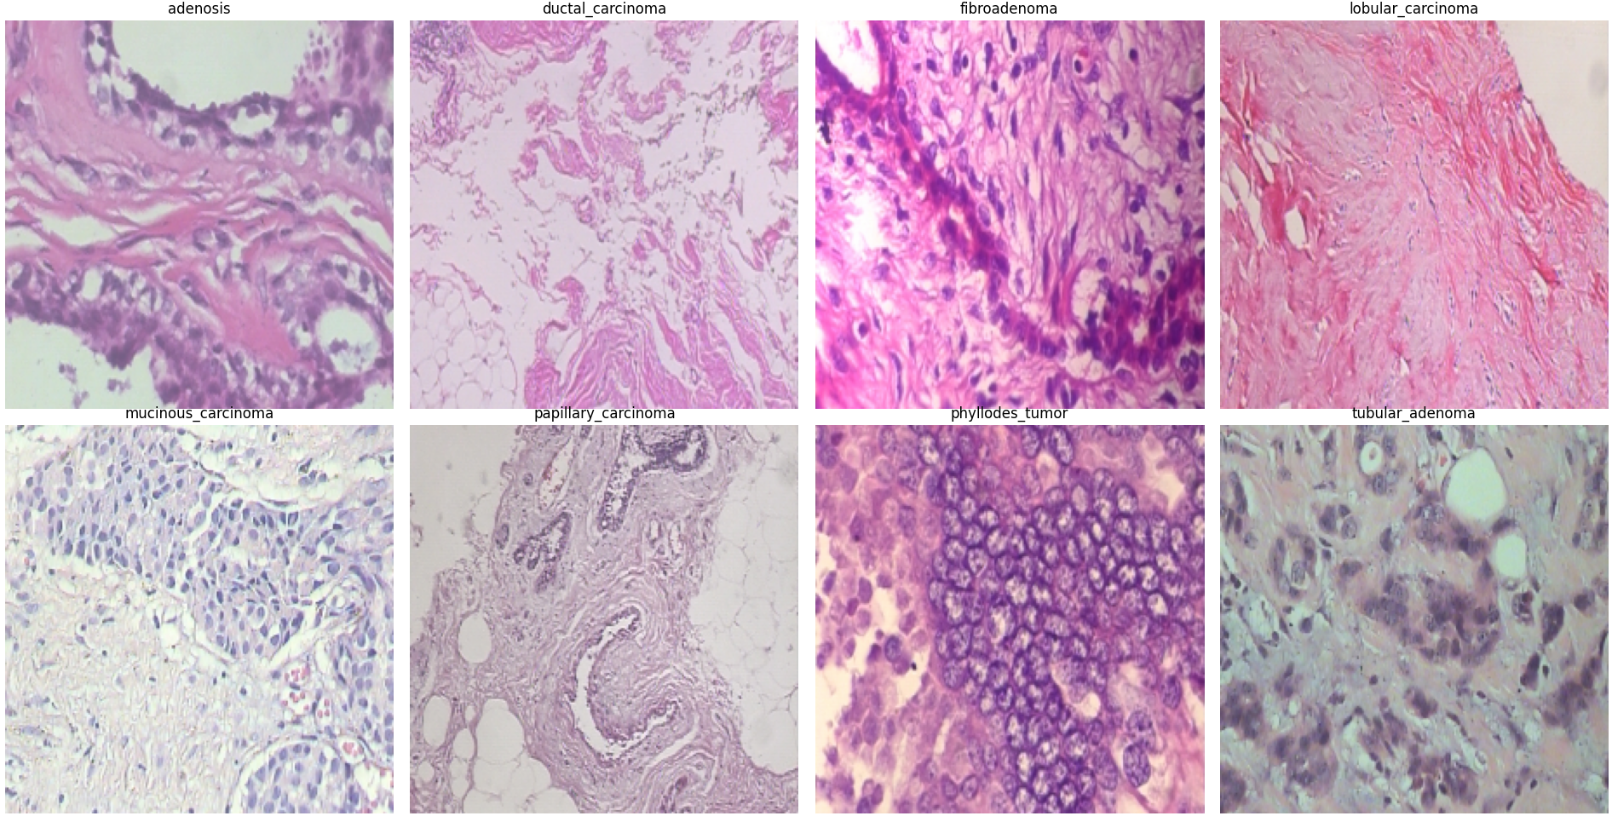

Slika . Prikaz svake podvrste tumora

Vidljivo je na slikama kako svaka podvrsta tumora je drugačija u svojoj strukturi, postoje sličnosti no dovoljno su različite da ih je moguće klasificirati.

Podatkovni skup je razdvojen u 3 dijela, na trening, validacijski i testni dio. Dio za trening se sastoji od 60% ukupnih podatkovnih primjera, validacijski i testni dio je svaki 20%. 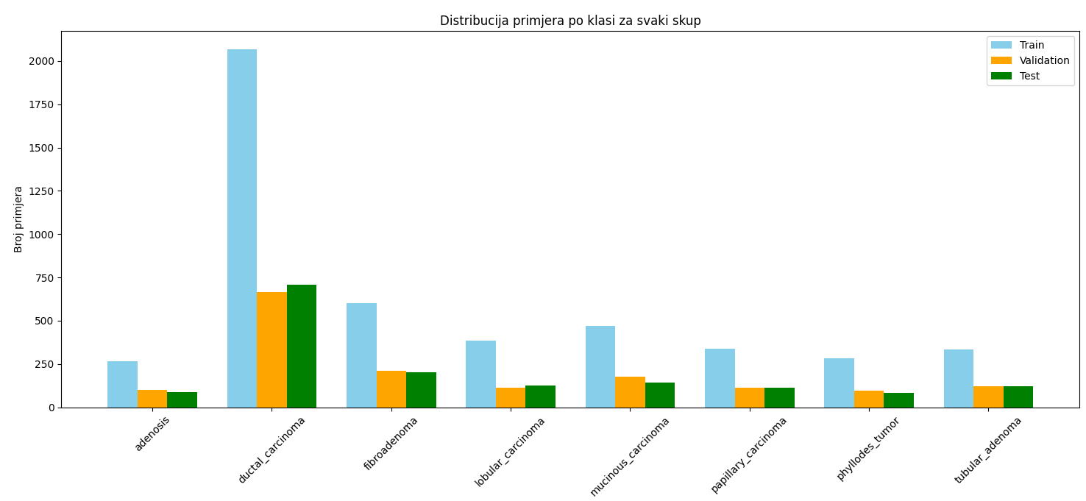

Slika . Prikaz podjele podvrste na skupove

Vidljivo je kako postoji velika količina jedne podvrste u skupu za treniranje, što unosi disbalans unutar podatkovnog skupa. Ne rješavanje ovog problema dovodi do krivog i ne objektivnog učenja konvolucijske neuronske mreže, gdje se u rezultatima pojavljuje određena prividna točnost koja se čini dobra, no uvidom u rezultate je vidljivo kako je samo ta jedna klasa dobro klasificirana. Ove slike su ulaz u neuronske mreže.

## Tumor dojke

Tumor dojke predstavlja najčešći oblik tumora kod žena u svijetu i značajan je javnozdravstveni problem. Nastaje kada normalne žljezdane stanice dojke promijene svoja svojstva te započnu nekontrolirano rasti, umnažati se i u određenim slučajevima uništavati okolno zdravo tkivo. Iako točan uzrok nastanka tumora još uvijek nije u potpunosti razjašnjen, poznato je da genetski čimbenici igraju važnu ulogu. Posebno se izdvajaju mutacije gena **BRCA-1** i **BRCA-2**, koje značajno povećavaju rizik od razvoja tumora dojke i drugih malignih oboljenja. Osim genetske predispozicije, važnu ulogu imaju i okolišni čimbenici, hormonski status te životni stil.

U medicini se tumori u dojci dijele na **dobroćudne (benigne)** i **zloćudne (maligne).** Dobroćudni tumori, poput fibroadenoma ili cista, karakterizirani su sporim rastom, jasnim granicama i odsutnošću invazije u okolno tkivo. Najčešće ne predstavljaju životnu ugroženost i ne metastaziraju u druge organe, ali mogu uzrokovati nelagodu, bol ili estetske promjene te zahtijevaju praćenje ili kirurško uklanjanje.

S druge strane, zloćudni tumori dojke (karcinomi) imaju sposobnost agresivnog rasta, infiltracije okolnog tkiva i širenja putem krvi ili limfnog sustava na udaljene organe – proces poznat kao metastaziranje. Upravo je ta sposobnost razlikovanja malignih od benignih tvorbi klinički najvažnija, jer maligne lezije zahtijevaju pravovremenu dijagnostiku i kompleksno liječenje, koje može uključivati kirurške zahvate, kemoterapiju, radioterapiju i hormonsku terapiju.

Razlikovanje benignih i malignih tumora dojke u kliničkoj praksi često se temelji na kombinaciji slikovnih metoda (mamografija, ultrazvuk, magnetska rezonancija) te histopatološke analize uzorka tkiva.

Maligni i benigni tumori dojke razlikuju se prema svojim histopatološkim obilježjima. Maligni tumori pokazuju atipične stanične strukture. Stanice su često nepravilnog oblika, jezgre su veće, gušće, a raspored stanica nepravilan. Ove promjene mogu otežati njihovo razlikovanje od normalnog tkiva ili benignih tumora. Međutim, unatoč tim atipičnim staničnim strukturama, maligne stanice se ponekad teže razlikuju od okolnog tkiva jer ne tvore uvijek jasno ograničene mase. Što je vidljivo iz sljedećih slika koji prikazuje maligne tumore.

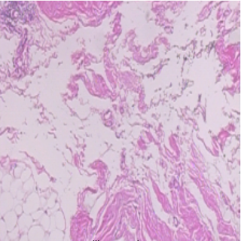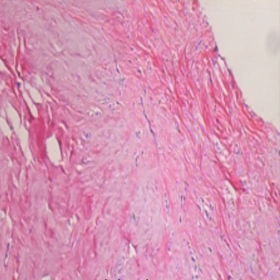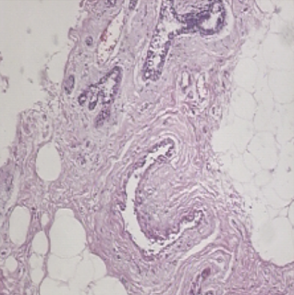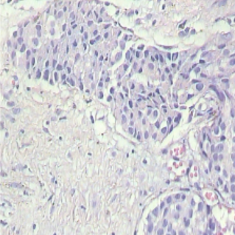

Slika . Maligni tumori: ductal, lobular, papillary, mucinous

Stanične strukture su sitne i brojne, većinom iste ili slične boje, koje histopatološkim pregledom mogu biti teško uočljive. Također mogu biti slične i okolnim staničnim strukturama, što dodatno otežava njihovo prepoznavanje. Jedina stanična struktura koja je lakše prepoznatljiva, te je slična staničnim strukturama karakterističnim za benigne tumore je „*mucinous*“ tip malignog tumora. Takva točkasta te kontrastna struktura je lakše uočljiva.

S druge strane, **benigni tumori** zadržavaju veću sličnost s normalnim stanicama i tkivom. Njihova stanična arhitektura je skupna, a granica prema okolnom tkivu jasnije izražena. Zbog toga ih se lakše prepoznaje u histopatološkim nalazima. Što je vidljivo na slici ispod.

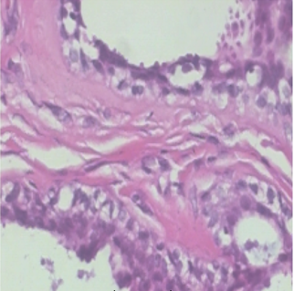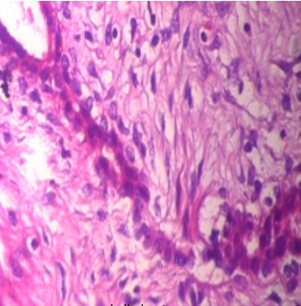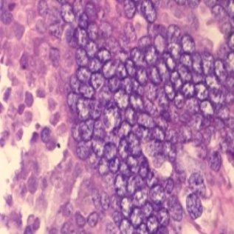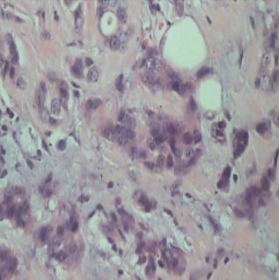

Slika . Prikaz benignih tumora: adenosis, fibroadenoma, phyllodes, tubular adenoma

# Konvolucijske neuronske mreže

## Konvolucijske neuronske mreže

Konvolucijske neuronske mreže (engl. *Convolutional Neural Network, CNN*) predstavljaju vrstu dubokih neuronskih mreža prilagođene za rad sa strukturama podataka poput slike, zvuka, videa, podaci koji imaju prostornu ili prostorno-vremensku strukturu. Zbog sposobnosti izdvajanja značajki iz sirovih podatak, one su osnova u području obrade slike. Koriste konvoluciju kao osnovnu matematičku operaciju za izvlačenje i filtriranje značajki. Konvolucijom je omogućeno prepoznavanje obrazaca poput rubova, tekstura, složenih oblika.

Konvolucijske neuronske mreže se sastoje od konvolucijskih slojeva, aktivacijskih funkcija, slojeva sažimanja i potpuno povezanih slojeva koji se nalaze na kraju mreže. Konvolucijski slojevi primjenjuju skup filtera koji se pomiču preko ulaznih podataka. Konvolucija je skalarni produkt filtra i lokalnog dijela slike, što rezultira novom aktivacijskom mapom. Aktivacijska mapa je polje koje sadrži odziv filtra na pojedinom dijelu ulazne slike. Ovakvim pristupom se umanjuje broj parametara mreže, zato što svi neuroni iste aktivacijske mape imaju zajedničke parametre. Korištenjem više različitih filtera, dobiva se novi volumen. Nakon filtra se koristi ReLu aktivacijska funkcija, koja uvodi nelinearnost u mrežu i ubrzava učenje.[4]

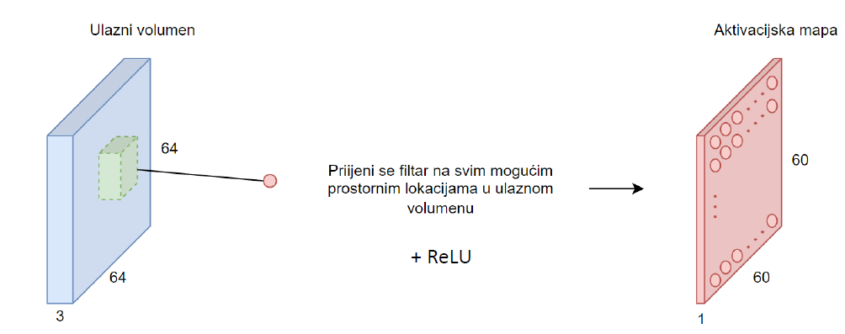

Slika . Prikaz konvolucijskog sloja s jednim filterom

Sloj sažimanja smanjuje prostornu dimenziju volumena, no ostavlja najbitniju informaciju iz podataka. Najčešće korištene tehnike su maksimalno sažimanje, pri kojem se zadržava najveća vrijednost unutar lokalnog područja, te prosječno sažimanje, koje računa aritmetičku sredinu. Na ovaj se način postiže robusnost mreže na manje pomake objekata unutar slike. U ovom sloju nema parametara koji se treniraju.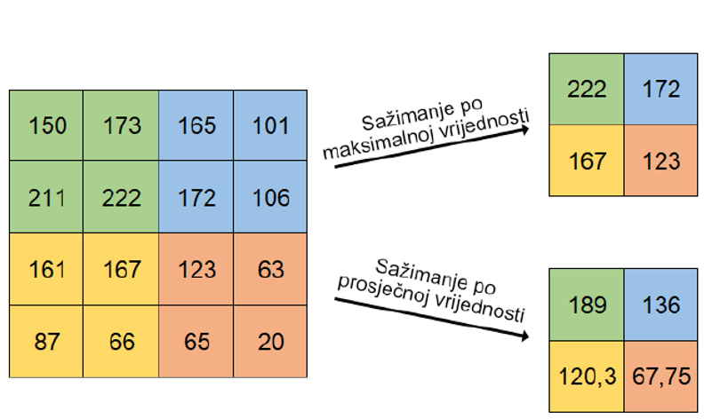

Slika . Sloj sažimanja

Na kraju mogu doći i potpuno povezani slojevi, iako oni nisu obavezni dio konvolucijske neuronske mreže. Potpuno povezani slojevi dodatno izvlače informacije i aproksimiraju nelinearnost unutar podataka. Potrebno je podatke dobivene iz konvolucijskih slojeva izravnati u jednodimenzionalne podatke koji se onda predaju potpuno povezanom dijelu mreže. Pomoću potpuno povezanih slojeva moguće je klasificirati slike.

## Usporedba konvolucijskih neuronskih mreža i tradicionalnih metoda izdvajanja značajki

Prije nego što su konvolucijske neuronske mreže postale standard u računalnom vidu, prepoznavanje objekata i analiza slika u medicinskoj dijagnostici oslanjali su se na ručno dizajnirane značajke. Najčešće korišteni pristupi uključivali su metode poput SIFT (*Scale-Invariant Feature Transform*), HOG (*Histogram of Oriented Gradients*) i LBP (*Local Binary Patterns*), koje su pokušavale opisati teksturalne ili prostorne obrasce na slikama. Značajke dobivene ovim metodama potom su se koristile s klasifikatorima poput SVM-a ili Random Foresta za donošenje odluka o vrsti tumora. Glavno ograničenje ovih metoda je što su zahtijevale ručno definiranje značajki, što znači da kvaliteta modela u ovisi o tome koliko su istraživači dobro odabrali značajke. Kod histopatoloških nalaza to je izazovno jer su razlike između benignih i malignih tumora suptilne i kompleksne. [5]

Konvolucijske neuronske mreže umjesto ručnog dizajniranja, direktno uče značajke iz samih podataka. Niži slojevi mreže prepoznaju osnovne obrasce poput rubova i tekstura, dok viši slojevi uče složenije obrasce, kao što su oblici stanica ili raspored tkiva. To omogućava mreži da bolje prepozna razlike između različitih tipova tumora.

## EfficientNetB3

EfficientNetB3 model je dio obitelji modela nazvanih EfficientNet, one su nadogradnja ConvNets arhitekture, s ciljem postizanja veće točnosti uz manji broj parametara. Glavna novost unutar EfficientNet arhitekture je metoda složenog skaliranja (engl. *compound scaling method*), koja uniformno skalira širinu, dubinu i rezoluciju modela pomoću jednog parametra. Time se postiže bolje performanse i bolja učinkovitost modela. [3]

Arhitektura svakog modela može se podijeliti u sljedeće komponente:

1. Deblo – inicijalni konvolucijski slojevi koji obrađuju ulaznu sliku
2. Blokovi – serija MBConv blokova
3. Glava – Završni konvolucijski slojevi prije klasifikacije
4. Klasifikator – slojevi sažimanja, *dropout*, potpuno povezani slojevi

MBConv blokovi su glavni elementi EfficientNet modela. Blokovi koriste dubinski odvojive konvolucije da bi smanjili broj parametara. To ostvaruje pomoću dva dijela, konvolucije po dubini koja primjenjuje jedan filter na svaki ulazni kanal te točkastu konvoluciju koja sažima značajke iz različitih kanala. Dodatno, u blokove su uključeni *squeeze-and-excitation* (SE) moduli koji adaptivno naglašavaju važne kanale, čime se poboljšava izdvajanje značajki. Koristi se invertirana rezidualna struktura pri kojoj se podaci najprije proširuju na veći broj kanala, zatim se nad njima provodi konvolucija, a na kraju se ponovno sažimaju u manji broj kanala. Prespojne veze unutar takve strukture je između *bottleneck* slojeva.

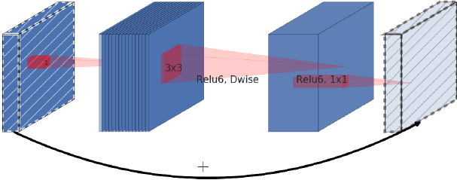

Slika . Prikaz invertirane rezidualne strukture

EfficientNetB3 koristi ulazne slike dimenzija 300×300 piksela, što je povećanje u odnosu na B0 model, koji koristi 224×224, čime se omogućuje bolje prepoznavanje detalja u slikama. Unatoč povećanim dimenzijama i složenosti u odnosu na B0, EfficientNetB3 i dalje koristi niz MBConv blokova sa squeeze-and-excitation modulima i invertiranom rezidualnom strukturom. Model daje bolju točnost naspram B0 modela, bez značajnog povećanja broja parametara. [3]

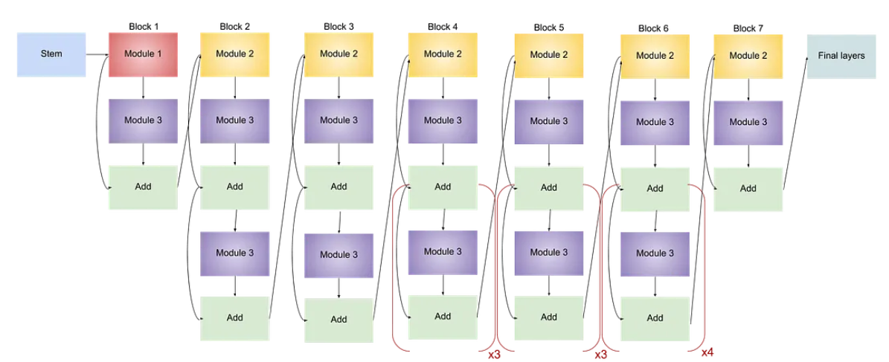

Slika . Prikaz EfficientNetB3 arhitekture

## InceptionV3

Osnovna ideja Inception arhitekture je paralelizam u traženju značajki na više skala, u jednom se modulu istovremeno računaju grane s različitim veličinama filtera. Tako mreža sama uči koja je kombinacija receptivnih polja najkorisnija za zadani podatak, bez potrebe za velikim brojem parametara u mreži. Koristi 1x1 „usko-grlnu“ konvoluciju, time se smanji broj kanala, a nakon toga se rade veće i skuplje operacije, koje onda odrađuju svoje operacije na manjem volumenu podataka. Ta dva principa uvedena su u izvornom Inception radu.[6]¸

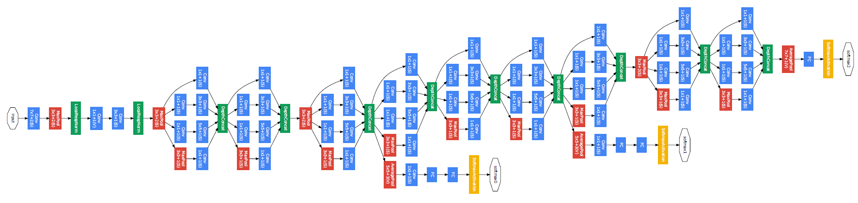

Slika .Prikaz kompletne Inception arhitekture

InceptionV3 model nastavlja na osnovni Inception model, no uvodi 3 promjene:

1. Faktorizacija velikih konvolucija – umjesto 5x5 konvolucije, zamjenjuje se dvjema uzastopnim 3x3 konvolucijama. Čime se smanjuje broj parametara, a ostaje isti efektivni receptivni prostor. Isto tako, 3x3 konvolucija se razlaže na asimetrične 1xn pa nx1 konvolucije što uzrokuje isti efekt kao i u prvom slučaju.
2. Smanjenje rešetke – unutar paralelnih grana se spušta prostorna rezolucija (npr. 35x35→17x17). Jedna grana koristi *strided* konvoluciju, druga *strided* *pooling*, te se rezultati spoje. Time se izbjegava „usko grlo“ pri smanjenju dimenzije.
3. Regularizacija i stabilnije učenje – sustavno se uvodi „*batch“* normalizacija i pomoćni klasifikator kao regularizator, te se dodaje „*label smoothing*“ koji smanjuje preuveličanu sigurnost modela.[7]

InceptionV3 model prima podatke ulazne rezolucije 299x299 piksela. Unutar modela koriste se tri vrste modula:

1. Inception-A – radi s manjim filterima te prepoznaje lokalne značajke, detalje te uzorke.
2. Inception-B – uči dugotrajnije prostorne odnose poput dugih linija, rubova, struktura koji se protežu po slici koristeći dvije asimetrične konvolucije čime se smanjuje broj parametara.
3. Inception-C – prepoznaje kombinacije uzoraka, simetrija i kompleksnih oblika pomoću dobivenih mapa značajki iz prijašnjih modula.

Te se koriste dva manja modula Reduction-A i Reduction-B koji smanjuju dimenziju značajki. Izgled InceptionV3 modela je prikazan na slici ispod.

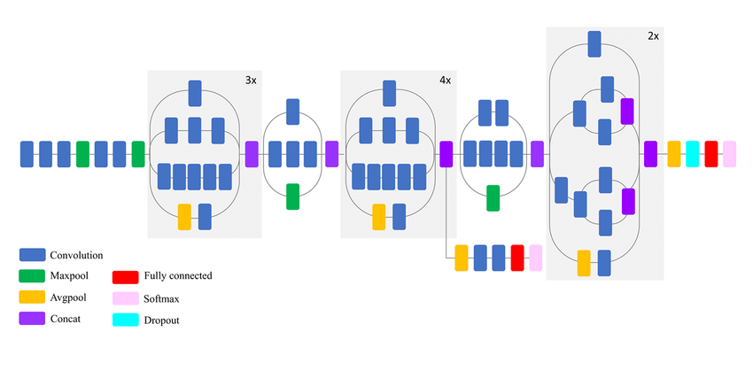

Slika . Prikaz InceptionV3 modela

# Implementacija modela

## Osnovni tok

Za implementaciju korišteni su unaprijed istrenirani modeli na *ImageNet* skupu podataka. Takvi modeli su već naučili bogat skup značajki (eng. *features*) koji su korisni za prepoznavanje vizualnih objekata, ali nisu primjenjivi na zadatak klasifikacije tumora dojke. Stoga je primijenjen postupak prijenosnog učenja, gdje se unaprijed istrenirani model uzima kao bazni model, a na njega se nadograđuju dodatni slojevi specifični za zadatak.

Prvi korak u obradi je augmentacija podataka kojom se umjetno povećava broj primjera u skupu podataka i povećava robusnost modela. Koriste se transformacije promjene svjetline, slučajnog zrcaljenja i rotacije. Time se model uči nositi s različitim varijacijama ulaznih slika.

Nakon augmentacije podaci prolaze kroz bazni model (npr. EfficientNetB3 ili InceptionV3). Umjesto da se koristi samo završni klasifikacijski sloj baznog modela, izabrani su posredni slojevi čije se aktivacije izdvajaju i dalje obrađuju. Na taj način se prikupljaju značajke iz različitih dubina mreže, odnosno s različitih razina apstrakcije (od rubova i tekstura do kompleksnijih oblika).

Svaka grana (kao što je prikazano na dijagramu) prolazi kroz nekoliko koraka:

1. Sažimanje po prosječnoj vrijednosti (engl. *average pooling*) – smanjuje dimenzionalnost i izvlači najvažnije informacije.
2. L2 normalizacija – ujednačava vrijednosti značajki i stabilizira učenje.
3. Potpuno povezani sloj (64 neurona) – transformira izdvojene značajke u kompaktniju reprezentaciju.
4. Batch normalizacija – dodatno stabilizira i ubrzava učenje.

Nakon obrade svaka grana daje svoj izlaz, a oni se spajaju u jedan tenzor vrijednosti. Time se kombiniraju informacije iz više različitih razina mreže, što daje robusniju reprezentaciju tumorskog tkiva.

Na kraju se izlaz vodi kroz konačne slojeve, koji se sastoje od:

* potpuno povezanog sloja sa 16 neurona,
* *batch* normalizacije,
* *dropout* sloja (za regularizaciju i sprječavanje prenaučenosti),
* te završnog potpuno povezanog sloja sa 8 neurona, koji daje konačne izlazne klase.

Ovaj pristup omogućava da se maksimalno iskoristi znanje naučeno na velikim skupovima podataka (*ImageNet*), a prilagodi mreža specifičnostima zadatka klasifikacije tumora dojke.

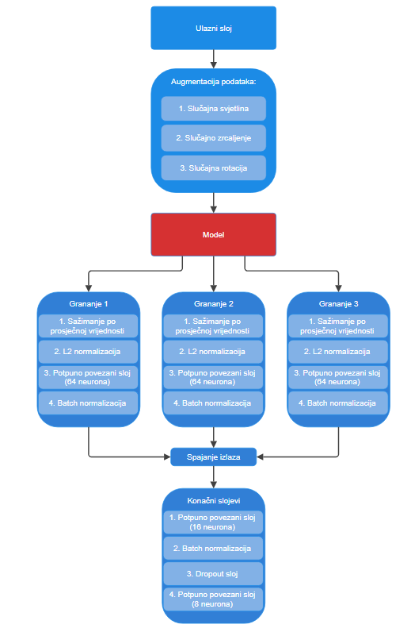

Slika . Prikaz toka podataka unutar modela

Budući da u korištenom podatkovnom skupu postoji izražen disbalans između klasa (značajno je više uzoraka jedne vrste tumora), model bi bez dodatnih prilagodbi bio skloniji učenju dominantne klase. Kako bi se taj problem ublažio, korištena je metoda ponderiranja klasa. Težine klasa su izračunate na način da se dodjeljuju veće težine manje zastupljenim klasama. Time se tijekom učenja povećava važnost uzoraka iz rjeđe prisutnih klasa, što pomaže modelu da bolje razlikuje i da ne zanemaruje klasu zbog njene manjine u podacima.

|  |  |
| --- | --- |
| Vrsta tumora: | Dodijeljena težina: |
| Adenosis | 2.24 |
| Ductal carcinoma | 0.28 |
| Fibroadenoma | 0.98 |
| Lobular carcinoma | 1.54 |
| Mucinous carcinoma | 1.26 |
| Papilarry carcinoma | 1.75 |
| Phyllodes tumor | 2.10 |
| Tubular adenoma | 1.77 |

Tablica Prikaz težina i vrsta tumora

Dodijeljene težine se koriste samo u procesu učenja. Kada se vrši validacija sve klase imaju iste težine.

## EfficientNetB3

Model na validacijskom skupu daje točnost od 71%, što ukazuje da model sadrži određene ograničenosti. Vidljivo je iz matrice zabune kako model dobro prepoznaje klase koje su bile zastupljene u podatkovnom skupu, poput ductal carcinoma (411 točno klasificiranih uzoraka) i fibroadenoma (185). Međutim, kod rijetkih klasa, kao što su phyllodes tumor ili lobular carcinoma, model često griješi i klasificira ih u dominantnije skupine. To nam govori da pokušaj balansiranja skupa podataka pomoću ponderiranja klasa nije bio potpuno uspješan i samo je djelomično umanjio djelovanje neuravnoteženog skupa podataka.

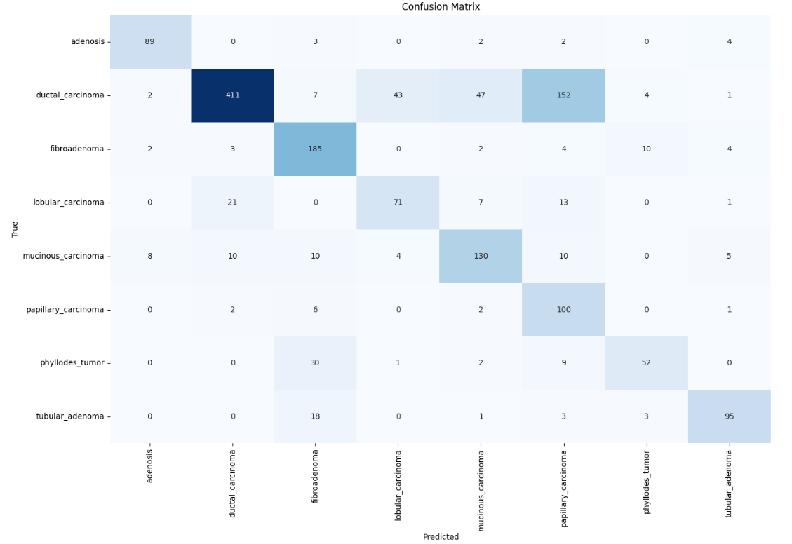

Slika . Matrica zabune na validacijskom skupu

Najveća pogreška se nalazi između *ductal* i *papillary* zloćudnog tipa tumora. Na slici ispod je prikaz nekoliko krivo označenih histopatoloških nalaza. Vidljivo je kako su stanične strukture, pa i boje tih struktura slične, te kako model nije uspio naučiti razlike između njih.

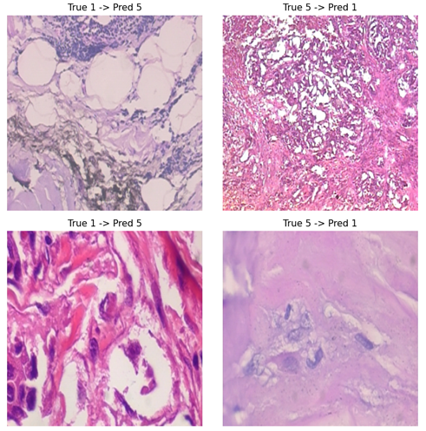

Slika . Prikaz stvarnih i pretpostavljenih klasa

Iz detaljnog pregleda evaluacijskih mjera za pojedini tip tumora, vidljivo je kako je kod nekih klasa dobra mjera preciznost, a nekih odziv. Takvi rezultati upućuju da bi se daljnja optimizacija mogla usmjeriti prema poboljšanju između preciznosti i odziva za pojedine klase. F1 mjera kod većina klasa je u rasponu 0.6-0.8, ali kod *papillary carcinoma* niska (0.5), što potvrđuje postojanje problema u klasifikaciji te klase.

|  |  |  |  |  |
| --- | --- | --- | --- | --- |
| Tip tumora | Preciznost | Odziv | F1 mjera | Broj uzoraka |
| adenosis | 0.88 | 0.89 | 0.89 | 100 |
| ductal_carcinoma | 0.92 | 0.62 | 0.74 | 667 |
| fibroadenoma | 0.71 | 0.88 | 0.79 | 210 |
| lobular_carcinoma | 0.60 | 0.63 | 0.61 | 113 |
| mucinous_carcinoma | 0.67 | 0.73 | 0.70 | 177 |
| papillary_carcinoma | 0.34 | 0.90 | 0.50 | 111 |
| phyllodes_tumor | 0.75 | 0.55 | 0.64 | 94 |
| tubular_adenoma | 0.86 | 0.79 | 0.82 | 120 |
|  |  |  |  |  |
| macro avg | 0.72 | 0.75 | 0.71 | 1592 |
| weighted avg | 0.78 | 0.71 | 0.72 | 1592 |

Slika . Evaluacijske metrike na validacijskom skupu

Makro prosjek pokazuje prosječnu izvedbu neovisno o veličini klasa, dok ponderirani prosjek bolje odražava utjecaj dominantnih klasa. Razlika između makro i ponderiranog prosjeka sugerira da model bolje funkcionira na češćim klasama, dok rijetke klase i dalje ostaju izazovne.

Validacijski skup podataka se koristio i tijekom treniranja i sada za evaluaciju. Dok je testni skup podataka korišten samo na kraju, nakon treniranja modela. Na takav način su simulirani stvarni uvjeti u tijeku razvoja modela, gdje se evaluacija vrši na potpuno neviđenom skupu podataka. Iz matrice zabune je vidljivo kako se pojavljuju isti fenomeni kao i na validacijskom skupu, što znači da model nije prenaučio dobivene podatke te ima mogućnost generalizacije.

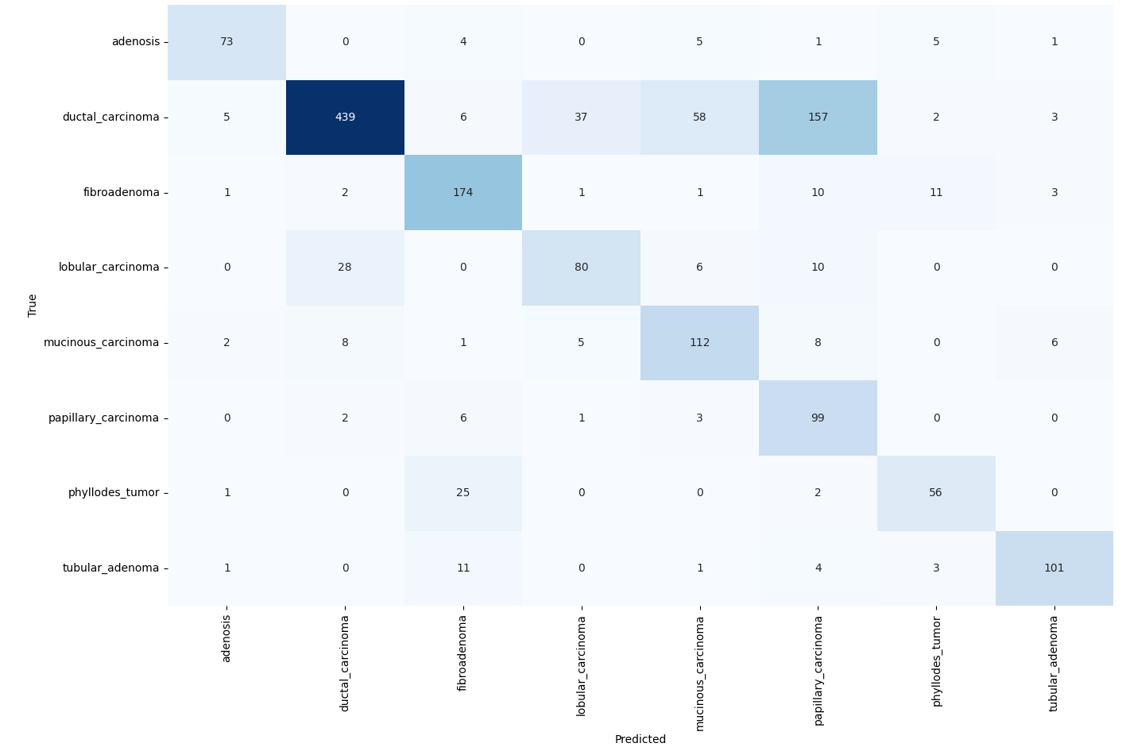

Slika .Matrica zabune na testnom skupu

## InceptionV3

InceptionV3 je treniran na istom skupu podataka i uz istu shemu obrade kao EfficientNetB3 (augmentacije svjetline, zrcaljenja i rotacije, te ponderiranje klasa zbog disbalansa). Unatoč tome, model je na validacijskom skupu postigao **točnost od 25%.** Takav rezultat je nezadovoljavajuć te je model neupotrebljiv u primjeni. Mogući razlozi za tako loš rezultat su da model nije primjeren za ovakve tipove problema te ne može naučiti fine detalje koji utječu na klasifikaciju. Drugi mogući razlog je neadekvatan proces učenja. Moguće je da model zahtjeva puno više iteracija učenja, te da „zapinje“ u lokalnim ekstremima. Ovaj model je i u svojoj građi puno veći nego EfficientNetB3 model, tako da i iz tog pogleda se podupire ovaj razlog loših rezultata. No isto tako je za zadnjih 10 epoha učenja prema postotku točnosti vidljivo kako model malo ili uopće ne uči, što može značiti da model konvergira prema minimumu te nije pogodan za ovakav tip problema.

|  |  |
| --- | --- |
| Epoha: | Točnost: |
| 1 | 0.2053 |
| 2 | 0.2094 |
| 3 | 0.2184 |
| 4 | 0.2214 |
| 5 | 0.2244 |
| 6 | 0.2281 |
| 7 | 0.2245 |
| 8 | 0.2313 |
| 9 | 0.2199 |
| 10 | 0.2220 |

Tablica Prikaz točnosti po epohama

Iz matrice zabune na validacijskom skupu je vidljivo kako model često griješi i kako su podaci raspršeni po cijeloj matrici, iako bi trebali biti na glavnoj dijagonali matrice. Model nije naučio razlike između pojedinih tipova tumora, nema sposobnost dobre klasifikacije histopatoloških nalaza.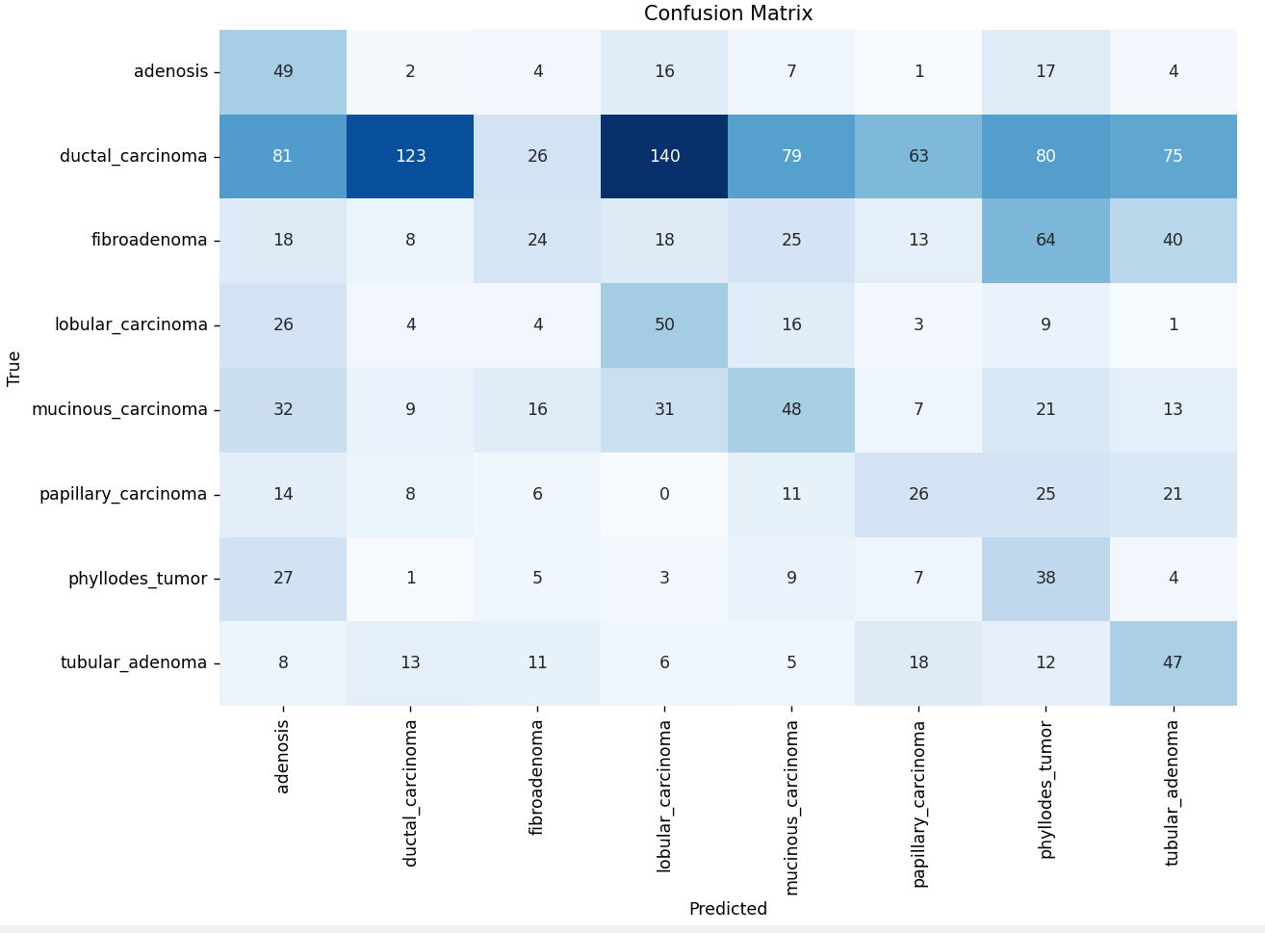

Slika . Prikaz matrice zabune na validacijskom skupu

Detaljan prikaz evaluacijskih metrika potvrđuje loše klasifikacijske sposobnosti modela. Vidljivo je kako većina klasa ima lošu preciznost i odziv, čime je onda i F1 mjera loša. Postoje neke vršne vrijednosti koje ukazuju na mogućnost da model daljnjim razvojem i učenjem postane bolji, poput visoke preciznosti na „*ductal carcinoma“* klasi.

|  |  |  |  |  |
| --- | --- | --- | --- | --- |
| Tip tumora | Preciznost | Odziv | F1 mjera | Broj uzoraka |
| adenosis | 0.19 | 0.49 | 0.28 | 100 |
| ductal_carcinoma | 0.73 | 0.18 | 0.29 | 667 |
| fibroadenoma | 0.25 | 0.11 | 0.16 | 210 |
| lobular_carcinoma | 0.19 | 0.44 | 0.27 | 113 |
| mucinous_carcinoma | 0.24 | 0.27 | 0.25 | 177 |
| papillary_carcinoma | 0.19 | 0.23 | 0.21 | 111 |
| phyllodes_tumor | 0.14 | 0.40 | 0.21 | 94 |
| tubular_adenoma | 0.23 | 0.39 | 0.29 | 120 |
|  |  |  |  |  |
| macro avg | 0.27 | 0.32 | 0.24 | 1592 |
| weighted avg | 0.43 | 0.25 | 0.26 | 1592 |

Slika . Evaluacijske metrike na validacijskom skupu

Na testnom skupu nema promjena s obzirom na validacijski skup, model ne klasificira dobro, što je vidljivo iz matrice zabune.

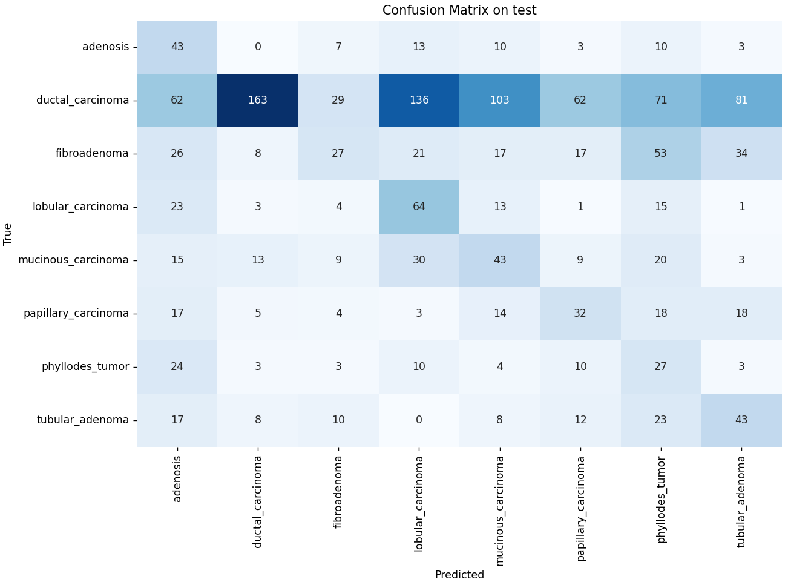

Slika . Prikaz matrice zabune na testnom skupu

# Zaključak

U radu su uspoređeni EfficientNetB3 i InceptionV3 na zadatku klasifikacije histopatoloških slika tumora dojke. EfficientNetB3 postiže 71% točnosti na validaciji i pokazuje stabilnije prepoznavanje dominantnih klasa, uz i dalje prisutne zamjene među sličnim tipovima. Suprotno tome, InceptionV3 u istoj postavci daje 25% točnosti, s izraženom pristranošću prema najčešćim klasama i niskim odzivom na rijetke. Razlika sugerira da je EfficientNetB3 pogodniji za ovaj skup i dizajn eksperimenta, dok InceptionV3 zahtijeva dodatne prilagodbe.

Glavni preostali izazovi su neravnoteža klasa i visoka sličnost staničnih obrazaca. Budući rad mogao bi uključiti kombiniranje modela, jače i ciljane augmentacije rijetkih klasa, te vizualne interpretacije radi provjere da model zaista fokusira relevantne strukture. Time bi se povećala robusnost i približila razina pouzdanosti potrebna za kliničku primjenu.

LITERATURA

[1] D. L. G., Rivera, R. A., Narvaez, M., Rn, „Application of Machine Learning approaches in Cancer prediction“.

[2] C., Szegedy, V., Vanhoucke, S., Ioffe, J., Shlens, Z., Wojna, „Rethinking the Inception Architecture for Computer Vision“. arXiv, 11-pros-2015.

[3] M., Tan, Q. V., Le, „EfficientNet: Rethinking Model Scaling for Convolutional Neural Networks“. arXiv, 11-ruj-2020.

[4] G., Kiseljak, „KONVOLUCIJSKE NEURONSKE MREŽE“.

[5] T. J., Alhindi, S., Kalra, K. H., Ng, A., Afrin, H. R., Tizhoosh, „Comparing LBP, HOG and Deep Features for Classification of Histopathology Images“. arXiv, 03-svi-2018.

[6] C., Szegedy *i sur.*, „Going Deeper with Convolutions“. arXiv, 17-ruj-2014.

[7] C., Szegedy, V., Vanhoucke, S., Ioffe, J., Shlens, Z., Wojna, „Rethinking the Inception Architecture for Computer Vision“, u *2016 IEEE Conference on Computer Vision and Pattern Recognition (CVPR)*, str. 2818–2826, Las Vegas, NV, USA, 2016.